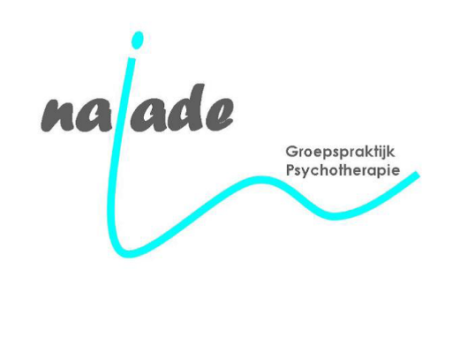
Vacature psychotherapeut
Naiade is een groepspraktijk voor psychotherapie, gelegen in de buurt van het centrum van Leuven. Wij bieden individuele psychotherapie, partnerrelatietherapie, gezinstherapie, groepstherapie en specifieke therapeutische programma’s aan. Ons aanbod richt zich tot alle leeftijden (kinderen, jongeren, volwassenen en ouderen). Om tegemoet te komen aan het toenemend aantal aanmeldingen, zijn wij op zoek naar uitbreiding van het kinder- en jongerenteam.
Wij vragen:
- Master in de klinische psychologie of orthopedagogie (m/v) – optie kinderen en jongeren
- Bijkomende erkende psychotherapieopleiding (volgend of afgerond)
- Minimum 3 jaar ervaring in de ambulante geestelijke gezondheidszorg
Wij bieden:
- Dynamisch team van 14 psychotherapeuten die allen een universitaire basisopleiding en een erkende therapie-opleiding volgen of hebben gevolgd
- Functie op zelfstandige basis (in hoofd- of bijberoep), min. 12u/week, datum indiensttreding: overeen te komen
- Maandelijks teamoverleg en intervisie
- Vorming-aan-huis rond praktijkrelevante thema’s (‘Leren in de living’)
- Ingerichte praktijkruimte en praktijkondersteuning (website, naamkaartjes, digitaal platform, beheer aanmeldingen)
Solliciteren met motivatiebrief en CV kan naar nele.stinckens@naiade-therapie.be.

